**TRUNG THU ĐẾN**

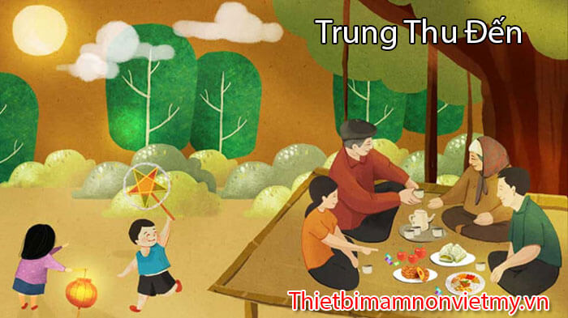

Đêm nay trăng sáng hơn gương

Trời trong, gió mát, bé ngồi ngẩn ngơ

Bé ngồi bé ngắm ông trăng

Mỉm cười hỏi mẹ trăng sao lại tròn?

Mẹ cười và bảo bé rằng,

Trăng tròn vì độ trung thu đến rồi!

Mẹ ơi có phải trung thu

Bé được phá cỗ, xem lân hội rằm?

Mẹ nhìn mắt bé tròn xoe

Gật đầu khẽ nói đúng rồi con yêu,

Bé vui bé thích trung thu

Được mẹ cho bánh, được chơi lồng đèn.

*(Sưu Tầm)*